Анықтама алуға болады:

Жоғары мектеп деканы:
п.ғ.к., доцент Мадияров Н.К. т. 41-33-39
“Математика” кафедрасының меңгерушiсi:
ф.-м.ғ.д., профессор Әшiрбаев Н.Қ. т. 21-17-15
“Физика” кафедрасының меңгерушiсi:
ф.-м.ғ.к., доцент Сайдахметов П.А. т. 21-34-22
“Химия” кафедрасының меңгерушiсi:
т.ғ.к., доцент Ермаханов М.Н. т. 21-34-22
“Информатика” кафедрасының меңгерушiсi:
п.ғ.к., доцент Жайдақбаева Л.Қ. т. 41-33-15
“Биология” кафедрасының меңгерушiсi:
б.ғ.к., доцент Исаев Е.Б. т. 30-09-28
“Кәсiптік оқыту” кафедрасының меңгерушiсi:
п.ғ.к., доцент Камалов Ю.Н. т. 30-09-28

Жоғары мектеп мамандықтарына түскен студенттердің (ұлдар мен қыздардың да) әскери кафедрада білім алып, запастағы офицер атағын алу мүмкіндігі бар.

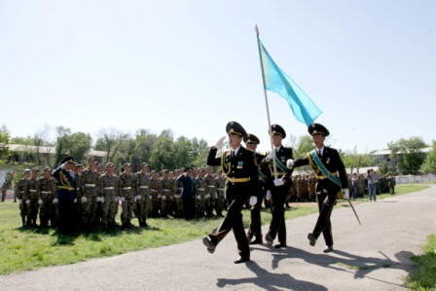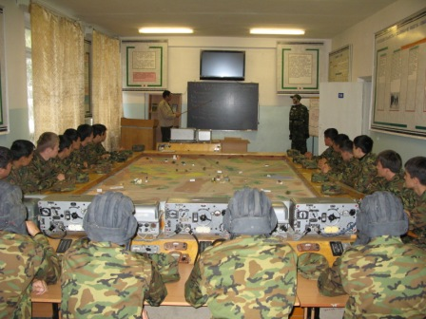
2018-2019 оқу жылына мамандықтар бойынша жоғары білімді мамандар даярлауға бөлінген мемлекеттік білім беру тапсырысы мен грантқа өту балы
№ | Мамандық шифры | Мамандық атауы | 2018-2019 оқу жылына бөлінген гранттар саны |  |  | 2018 жылғы грантқа өту балы
 |  |  |  |  |  | қазақ бөлімі |  | орыс бөлімі
 |  |  | барлығы | қазақ | орыс | жалпы конкурс | ауыл квотасы | жалпы конкурс | ауыл квотасы
1 | 6В015 | Математика | 400 | 300 | 100 | 106 | 95 | 72 | 57
2 | 6В015 | Физика | 180 | 135 | 45 | 97 | 92 | 72 | 54
3 | 6В015 | Информатика | 30 | 23 | 7 | 100 | 76 | 119 | 67
4 | 6В015 | Математика-Физика | 235 | 176 | 59 | 55 | 51 | 51 | -
5 | 6В015 | Математика-Информатика | 235 | 176 | 59 | 50 | - | 66 | -
6 | 6В015 | Физика-Информатика | 236 | 177 | 59 | 51 | - | 51 | -
7 | 6В014 | Профессиональное обучение | 120 | 90 | 30 | 86 | 80 | 71 | 63
8 | 6B054 | Математика | 370 | 278 | 92 | 80 | - | 59 | -
9 | 6B061 | Информатика | 299 | 224 | 75 | 78 | - | 50 | -
10 | 6B053 | Физика | 320 | 240 | 80 | 51 | - | 54 | -
11 | 6В015 | Химия | 180 | 135 | 45 | 114 | 111 | 84 | 74
12 | 6В015 | Биология | 180 | 135 | 45 | 112 | 109 | 87 | 78
13 | 6В015 | Химия-Биология | 235 | 176 | 59 | 110 | 97 | 67 | 63
14 | 6B051 | Биология | 350 | 263 | 87 | 105 | - | 64 | -

«Жаратылыстану ҒЫЛЫМИ-педагогикалыҚ»
ЖОҒАРЫ МЕКТЕБІ

Мекен жайымыз:
Шымкент қаласы, А.Байтұрсынов көшесі, н/з
М.О.Әуезов атындағы Оңтүстік Қазақстан мемлекеттік университетінің
№7 оқу ғимараты
214 кабинет
Телефон: 8-(7252)-41-33-39

Құрметті талапкерлер!!! Сіздерді М.О.Әуезов атындағы ОҚМУ-дің «Жаратылыстану ғылыми-педагогикалық» Жоғары мектебіне түсуге шақырамыз.

М.Әуезов атындағы
ОҢтүстiк қазақстан Мемлекеттiк Университетi

«Жаратылыстану ҒЫЛЫМИ-педагогикалық» ЖОҒАРЫ МЕКТЕБІ

ТАЛАПКЕР-2019

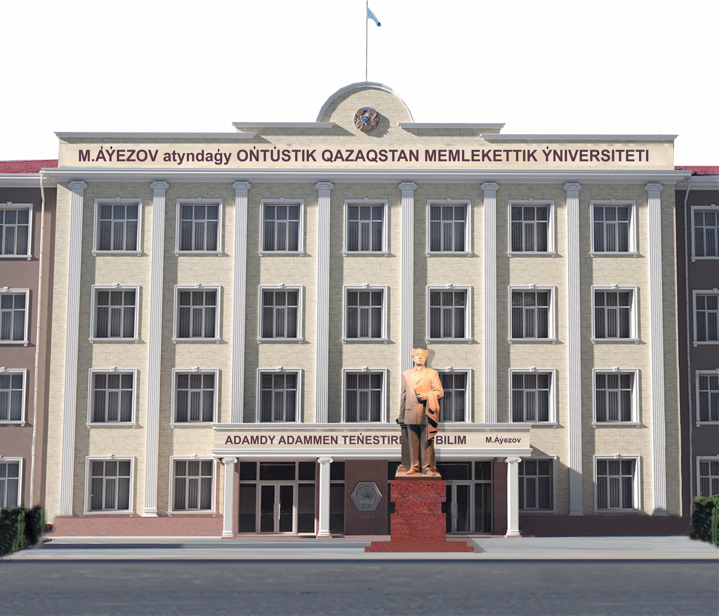

«Жаратылыстану ҒЫЛЫМИ-педагогикалық» Жоғары мектебі

М.О.Әуезов атындағы Оңтүстiк Қазақстан мемле-кеттiк университетiнің «Жаратылыстану ғылыми-педагогикалық» Жоғары мектебінің құрамына кiретiн кафедралар:

1. | Математика |  | 4. | Химия
2. | Физика |  | 5. | Биология
3. | Информатика |  | 6. | Кәсiптік оқыту

Жоғары мектепте барлығы 112 профессор-оқытушылар қызмет етедi, оның iшiнде 12 ғылым докторы, профессорлар, 48 ғылым кандидаттары, доценттер, 3 PhD-докторлар, 49 магистр, аға оқытушылар мен оқытушылар дәрiс бередi.
Жоғары мектеп 11 мамандық бойынша бакалавр, 10 мамандық бойынша магистр, 4 мамандық бойынша PhD доктор мамандарын дайындайды:

Мамандығы: В009-Математика мұғалімдерін даярлау
Оқу мерзiмi: 4 жыл
Бейіндік пәндері: математика, физика

Қызмет ету саласы:
- орта мектептер, лицейлер, гимназиялар, колледждер;
- мамандандырылған және зияткерлік мектептер;
- білім беру жүйесіндегі басқару құрылымдары.

Мамандығы: В055-Математика және статистика
Оқу мерзiмi: 4 жыл
Бейіндік пәндері: математика, физика

Қызмет ету саласы:
- ғылыми институттарда, университеттерде және математиканы терең жетілдіру мекемелерінде ғылыми қызметкер, оқытушы, мұғалім;
- өндірістік кәсіпорындарда, банктерде, қаржылық мекемелерде;
- орта мектептер, лицейлер, гимназиялар, колледждер.

Мамандығы: В010-Физика мұғалімдерін даярлау
Оқу мерзiмi: 4 жыл
Бейіндік пәндері: математика, физика

Қызмет ету саласы:
- орта мектептер, лицейлер, гимназиялар, колледждер;
- мамандандырылған және зияткерлік мектептер;
- білім беру жүйесіндегі басқару құрылымдары.

Мамандығы: В054-Физика
Оқу мерзімі: 4 жыл
Бейіндік пәндері: математика, физика

Қызмет ету саласы:
- эксперименттік, теориялық және қолданбалы физика саласы;
- ғылыми-зерттеу институттары, лабораториялар, конструкторлық және жобалау бюролары мен фирмалар;
- орта мектептер, лицейлер, гимназиялар, колледждер;
- өндірістік ұйымдар мен кәсіпорындар.

Мамандығы: В011-Информатика мұғалімдерін даярлау
Оқу мерзiмi: 4 жыл
Бейіндік пәндері: математика, физика

Қызмет ету саласы:
- орта мектептер, лицейлер, гимназиялар, колледждер;
- мамандандырылған және зияткерлік мектептер;
- білім беру жүйесіндегі басқару құрылымдары.

Мамандығы: В057-Ақпараттық технологиялар
Оқу мерзiмi: 4 жыл
Бейіндік пәндері: математика, физика

Қызмет ету саласы:
- информатика және қолданбалы математика, ақпараттық технологиялар, Internet-технологиялар, аймақтық және дүниежүзілік ақпарат-тық жүйелер саласы;
- орта мектептер, лицейлер, гимназиялар, колледждер;
- ғылыми-зерттеу институттары, лабораториялар, конструкторлық және жобалау бюролары мен фирмалар.

Мамандығы: В012-Химия мұғалімдерін даярлау
Оқу мерзiмi: 4 жыл
Бейіндік пәндері: биология, химия

Қызмет ету саласы:
- орта мектептер, лицейлер, гимназиялар, колледждер;
- биохимиялық, гигиена-санитарлық лабораториялар;
- химия өнеркәсiбi мен зауыттары;
- білім беру жүйесіндегі басқару құрылымдары.

Мамандығы: В053-Химия
Оқу мерзiмi: 4 жыл
Бейіндік пәндері: физика, химия

Мамандандыру:
Криминалистикалық, экологиялық және химиялық сараптама

Қызмет ету саласы:
- өндіріс кешенінің түрлі салалары;
- санитарлық қызмет саласы;
- ішкі істер орындары;
- кеден саласы;
- әділет министрлігінің сараптама органдары;
- экологиялық комитет;
- қоршаған ортаны қорғау мекемелері.

Мамандығы: В013-Биология мұғалімдерін даярлау
Оқу мерзiмi: 4 жыл
Бейіндік пәндері: биология, химия

Қызмет ету саласы:
- білім беру мекемелерінде (мектеп, гимназия, лицей, колледж және т.б.) биология пәнінің мұғалімі;
- ғылыми-зерттеу, кәсіптік бағытындағы пәндер бойынша әртүрлі мекемелерде ғылыми зерттеу жұмыстарын орындау (ботаника, зоология, анатомия, физиология, биохимия, генетика, биотехнология және т.б.);
- биологиялық бағыттағы өнеркәсіпте технологиялық ұйымдастыру іс-әрекеттері (санитарлық эпидемиялық станцияларда, өсімдік пен жануарлар өнімдерін өңдеу өнеркәсінде және т.с.с).

Мамандығы: В050-Биологиялық және салалас ғылымдар
Оқу мерзiмi: 4 жыл
Бейіндік пәндері: биология, химия

Қызмет ету саласы:
- жоғары оқу орындарының және ғылыми-зерттеу институттарының, санитарлық эпидемиологиялық станциялардың маманы, инженер, лаборант;
- орта мектептердегі, гимназиялардағы, колледждердегі биология пәнінің мұғалімі;
- ұлттық парктердің, қорықтардың, зоопарктердің, ботаникалық бақтардың, жас натуралистер станцияларының селекциялық, обаға қарсы станциялардың, табиғат музейлерінің маманы;
- әкімшілік жанындағы және басқада экологиялық мекемелердің маманы.

Мамандығы: В007-Көркем еңбек мұғалімдерін даярлау
Оқу мерзiмi: 4 жыл
Бейіндік пәндері: Шығармашылық емтихан

Мамандандыру:
- Көркем еңбек
- Кәсіптік оқыту

Қызмет ету саласы:
- «Көркем еңбек» пәнінен орта мектептерде және лицейлерде мұғалім;
- колледждерде арнайы технологиялар пәнінің оқытушысы және өндірістік оқу шебері;

